МИНОБРНАУКИ РОССИИ

Федеральное государственное бюджетное образовательное учреждение высшего образования

«Тверской государственный технический университет»

(ТвГТУ)

Кафедра “Программного обеспечения”

**Лабораторная работа №9**

по дисциплине “Теория вычислительных процессов”

Тема: «Детерминизация недетерминированного автомата в среде MS VS»

Выполнил: студент группы

ПИН 17.06

Завгороднев Е. Ю

Проверил:

Калабин А.Л

Тверь 2021

# Цель работы

Научиться процессу детерминизации конечных автоматов

# Задача моделирования

Написать программу для детерминизации конечного автомата на языке с# в среде VS.

Проверить работу программе на следующем примере

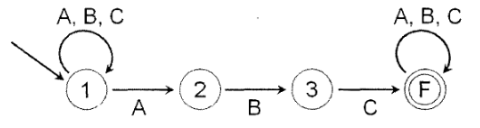

Данный автомат является недетерминированным, так как переход по символу А из состояния 1 определяется не единственным образом.

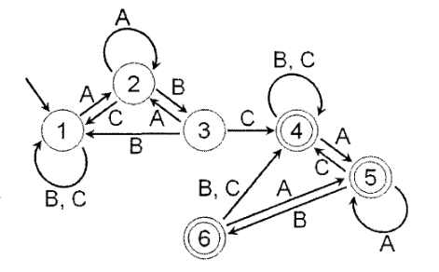

# Листинг

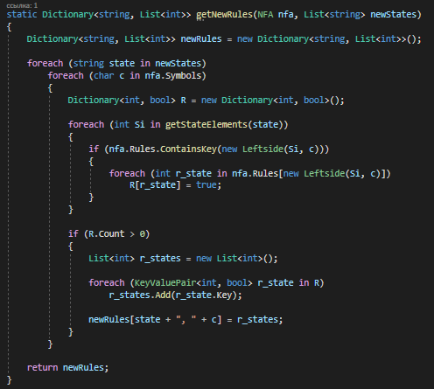

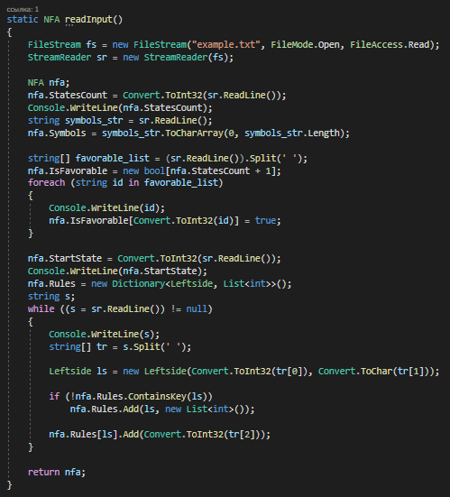

# Тестовый пример

## Входные данные

Программа принимает на вход НКА:

* Количество символов в алфавите
* Алфавит
* Количество состояний
* Стартовое состояние
* Функции перехода



Результат:

